Благодарим Вас за проявленный интерес к нашему объявлению.
Просим предоставить коммерческие предложения с разбивкой по пунктам
до 12–00, 25 июня 2025г.

- Комплект офисной мебели для сотрудников ФПП ЦКФ
№ | Наименование | Фото | Кол-во, шт. | Гарантия
1 | Офисные столы + стеллажи | 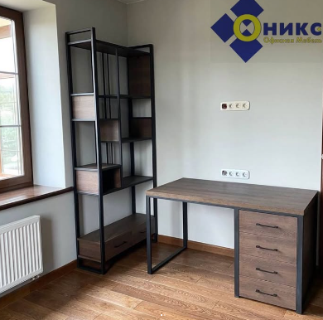 | 4 | 1 год
2 | Кресло руководителя | 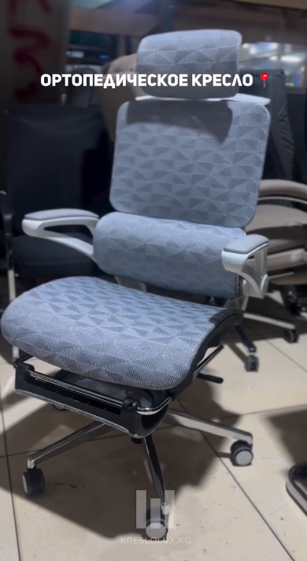 | 1 | 1 год
3 | Стулья | 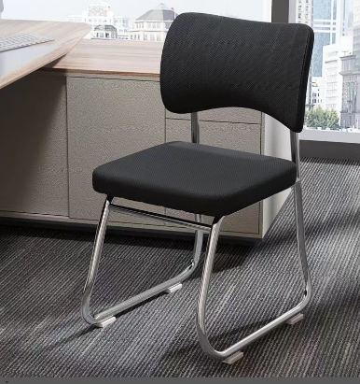 | 3 | 1 год

- Комплект офисной мебели для руководителя
№ | Наименование | Фото | Кол-во, шт. | Гарантия
1 | Комплект | 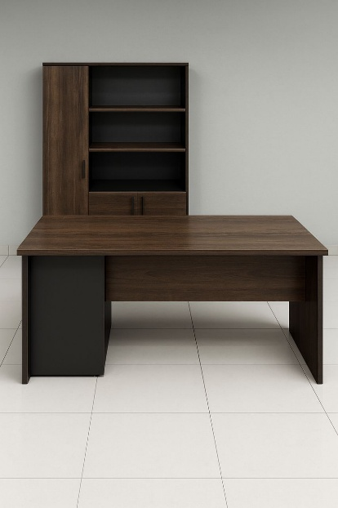 | 1 | 1 год
2 | Кресло руководителя |  | 2 | 1 год

- Комплект мебели для Конференц-зала
№ | Наименование | Фото | Кол-во, шт. | Гарантия
1 | Стол с расчетом на 12-14 человек | 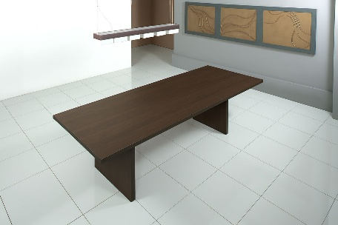 | 1 | 1 год
2 | Стулья | 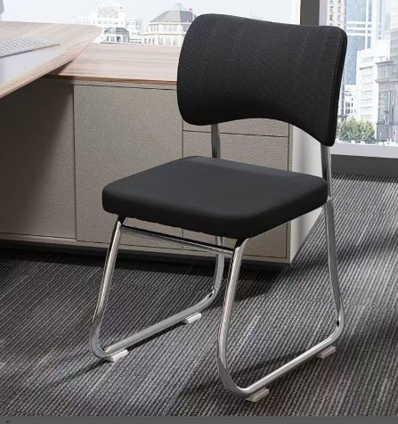 | 20 | 1 год

